鲲云视频（AI）服务安装部署文档 V1.0
公开范围：公司内部


苏州真趣信息科技有限公司
JoySuch Tech Ltd.
版权所有 侵权必究
All rights reserved

目 录
一 、安装环境要求 4
1.1 硬件环境 4
二 、开放端口说明 4
2.1 开放端口列表 4
三 、服务安装（5.3及5.3以下版本或无定位系统） 4
3.1 准备安装文件及配置文件 4
3.2 登录服务器 5
3.2.1 将平台安装包拷贝到服务器 5
3.2.2 手动改重启视频服务 5
3.3 视频服务-配置参数调整（分布式需要调整） 5
3.3.1 编辑application-product.properties 5
3.3.2 修改mysql配置 5
3.3.3 修改mongdb配置 6
3.3.4 修改redis配置 6
3.3.5 修改视频推送地址 6
3.3.6 修改视频解析配置 7
3.4 重启视频服务 7
3.5 检查视频服务 7
3.6 nginx服务-配置参数调整（分布式部署需要调整） 8
3.6.1 编辑stream.conf 9
3.6.2 重新加载nginx 10
3.6.2.1 修改redis配置 10
四 、AI对接配置（选配） 11
4.1 基础数据配置 11
4.1.1 准备条件 11
4.1.2 执行数据库建表数据脚本 12
4.1.3 修改表数据及举例 12
4.2 第三方AI推送配置信息 13
4.2.1 鲲云配置举例 13
4.2.2 鲲云算法配置 13

、安装环境要求

硬件环境
表 1 同时安装开放平台和应用平台CPU和内存要求表格
标签数量 | CPU要求 | 内存要求 | 硬盘要求(存储1年)
1 ~ 200 | 4核8线主频2.0G及以上 | 12G | 500G及以上

、开放端口说明

开放端口列表
表 2 端口说明表格
端口类型(TCP/UDP) | 端口号 | 端口说明
TCP | 7777 | 应用服务视频流播放中转端口
TCP | 8070 | 视频服务推流开放端口
TCP | 8101 | 视频播放开放端口
TCP | 8102 | 视频播放开放端口
TCP | 8103 | 视频播放开放端口
TCP | 1985

端口号开放以集成到安装脚本中，无需手动开放。如未开放成功，可参考附录2

、服务安装（5.3及5.3以下版本或无定位系统）

准备安装文件及配置文件
准备好视频服务器安装jar包（后续化工会更新安装包）
替换之前的application.properties，application-product.properties，service-server.sh

登录服务器
使用xshell登录服务器，用户名seekcy，密码（seekcy用户对应的密码），打开xsftp

将平台安装包拷贝到服务器
使用xsftp把所需文件及jar包上传至服务器
/home/seekcy/chemical-locate/wwyt-server/ seekcy-stream目录下
5.4以下版本需要手动在wwyt-sever下创建seekcy-stream

手动改重启视频服务
执行命令：cd /home/seekcy/chemical-locate/seekcy-stream/
执行命令：chmod +x service-server.sh
执行命令：./service-server.sh

视频服务-配置参数调整（分布式需要调整）

编辑application-product.properties

修改mysql配置
切换登录到安装视频应用所在服务器
执行命令：cd /home/seekcy/chemical-locate/seekcy-stream/config
执行命令：vi application-product.properties
输入命令：i
将mysql对应的ip(127.0.0.1)改为安装mysql服务器所在ip地址
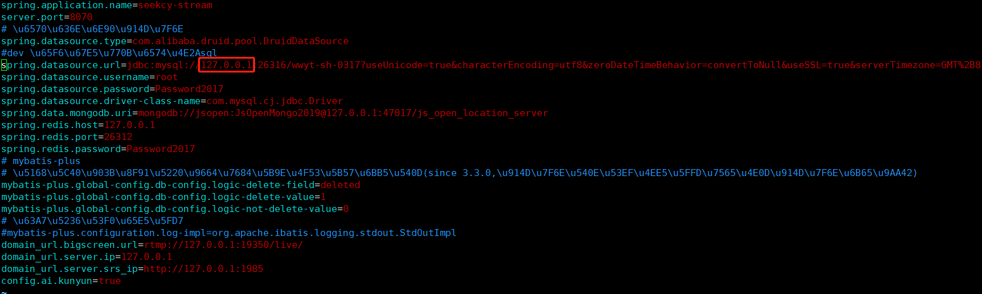

修改mongdb配置
将mongo对应的ip(127.0.0.1)改为安装mongo服务器所在ip地址
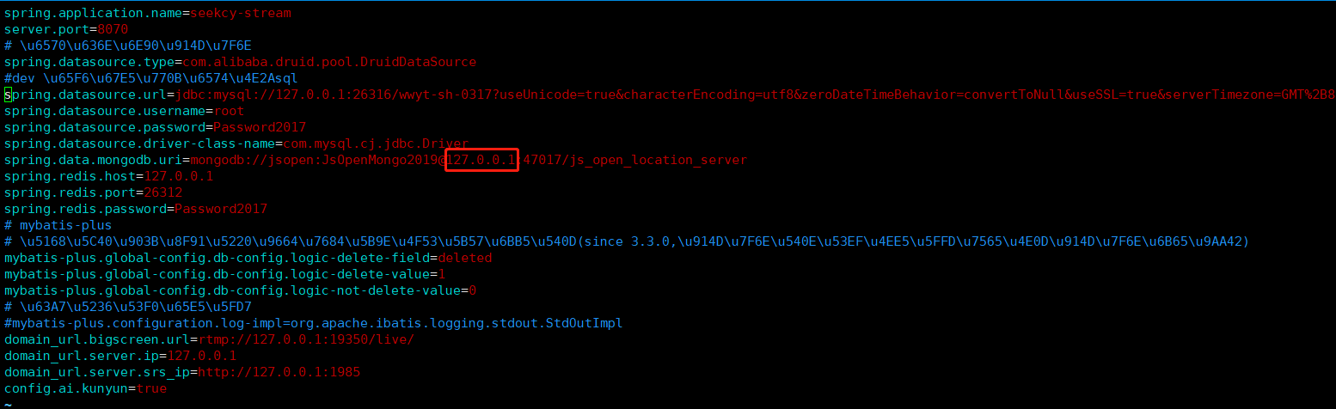

修改redis配置
将redis对应的ip(127.0.0.1)改为安装redis服务器所在ip地址
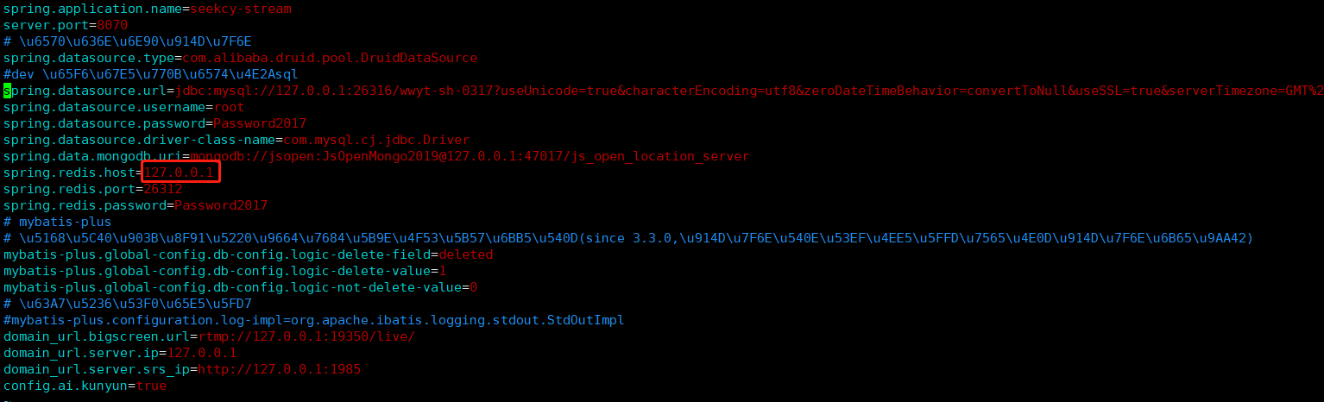

修改视频推送地址
将bigscreen对应的ip(127.0.0.1)改为安装nginx服务器所在ip地址
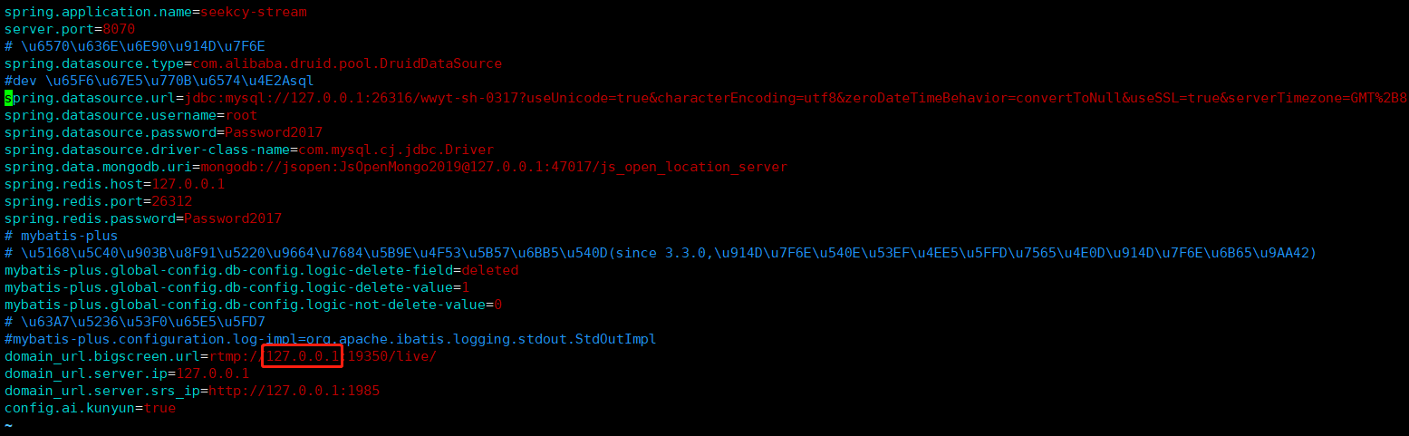
以上确保编辑信息正确
点击键盘按键：Esc
输入命令：:wq
点击键盘按键：Enter

修改视频解析配置
将srs_ip对应的ip(127.0.0.1)改为安装nginx服务器所在ip地址

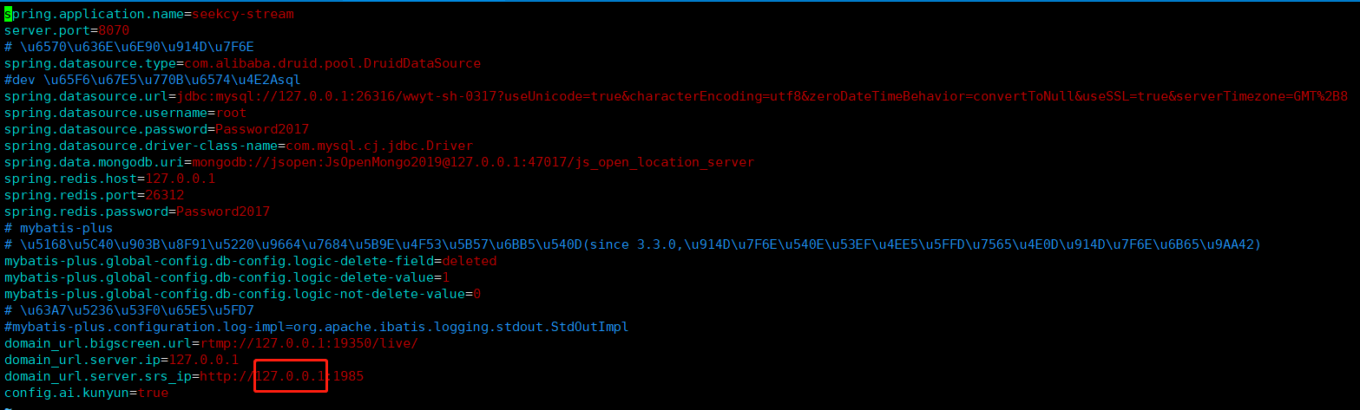

重启视频服务
执行命令：cd /home/seekcy/chemical-locate/seekcy-stream/
执行命令：chmod +x service-server.sh
执行命令：./service-server.sh

检查视频服务
执行命令：ps -ef | grep seekcy-stream-1.0-SNAPSHOT.jar
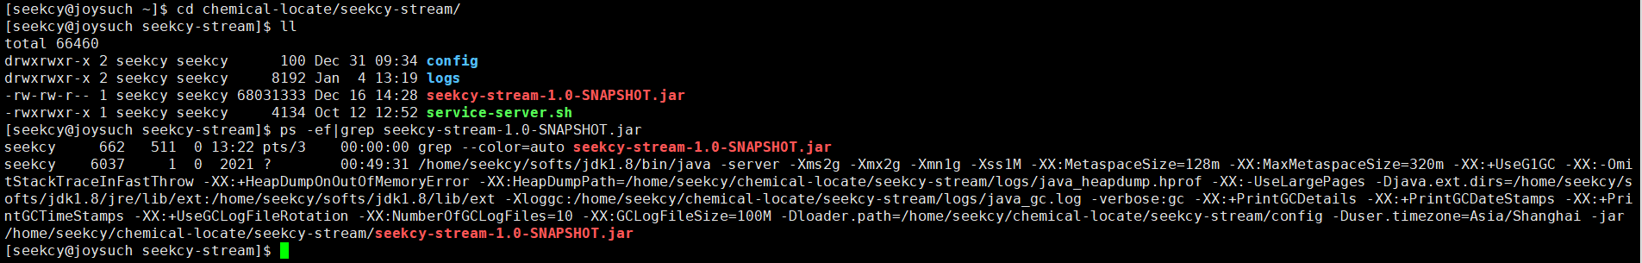
出现以上现象表明后台视频服务正常启动
执行命令：ps -ef | grep srs
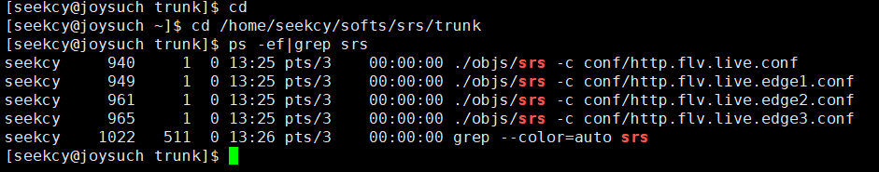
出现以上现象表明视频解析服务正常启动，否则：运行以下命令重启：
执行命令：cd /home/seekcy/softs/srs/trunk
执行命令：./objs/srs -c conf/http.flv.live.conf
执行命令：./objs/srs -c conf/http.flv.live.edge1.conf
执行命令：./objs/srs -c conf/http.flv.live.edge2.conf
执行命令：./objs/srs -c conf/http.flv.live.edge3.conf
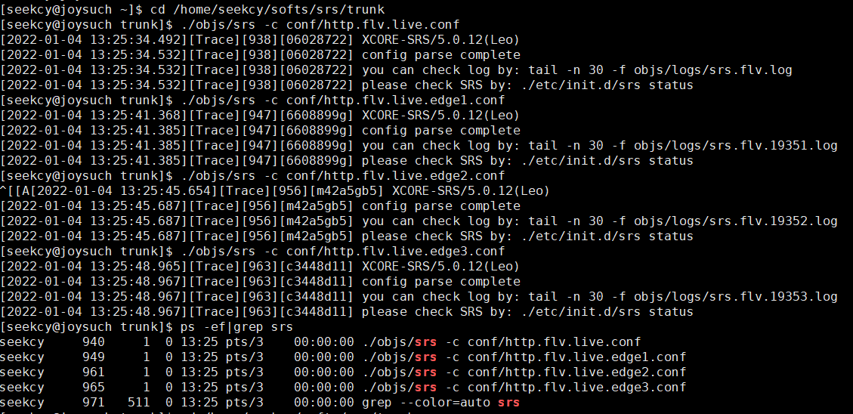
出现以上现象表明视频解析服务正常启动

nginx服务-配置参数调整（分布式部署需要调整）
切换到安装nginx应用所在服务器

编辑stream.conf
执行命令：cd /home/seekcy/softs/nginx/conf
执行命令：vi stream.conf
执行命令：i
将server对应的ip(127.0.0.1)改为视频服务器所在ip地址，存在多个后端应用，则配置多个server ip:端口
#视频流
upstream srsStream {
server 127.0.0.1:8101;
server 127.0.0.1:8102;
server 127.0.0.1:8103;
}
server {
listen 7777;
location / {
root html;
index index.html index.htm;
}
location ~*.flv$ {
proxy_pass http://srsStream;
#add_header 'Access-Control-Allow-Origin' '*';
#add_header 'Access-Control-Allow-Credentials' 'true';
}
location /live {
flv_live on;
chunked_transfer_encoding on;
add_header 'Access-Control-Allow-Origin' '*';
add_header 'Access-Control-Allow-Credentials' 'true';
}
}

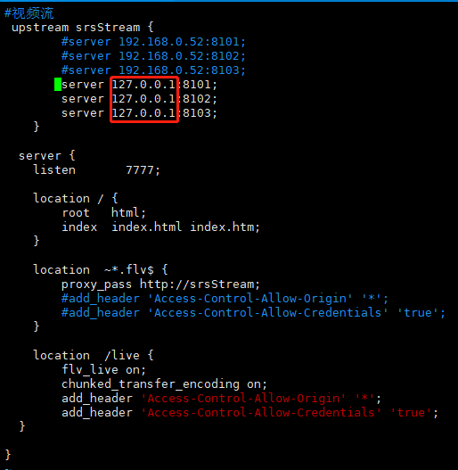
以上确保编辑信息正确
点击键盘按键：Esc
执行命令：:wq
点击键盘按键：Enter

重新加载nginx
执行命令：/home/seekcy/softs/nginx/sbin/nginx -s reload
将mongo对应的ip(127.0.0.1)改为安装mongo服务器所在ip地址

修改redis配置
将redis对应的ip(127.0.0.1)改为安装redis服务器所在ip地址

、AI对接配置（选配）

基础数据配置

准备条件
- 准备推送服务ip、端口、推送接口地址、以及建筑信息tenentId，orgCode，如：
192.168.0.134:8089/api/alarm-message/saveAlarmMessage
tenentId：51
orgCode：001
- 准备AI服务ip、端口及授权信息（app_id，app_secret）如：
Ip、端口：172.16.10.20:8081
app_id：W5J4Y7Tu0Gum
app_secret：kbxt8qK5tbbJ4OmXzVjWTh
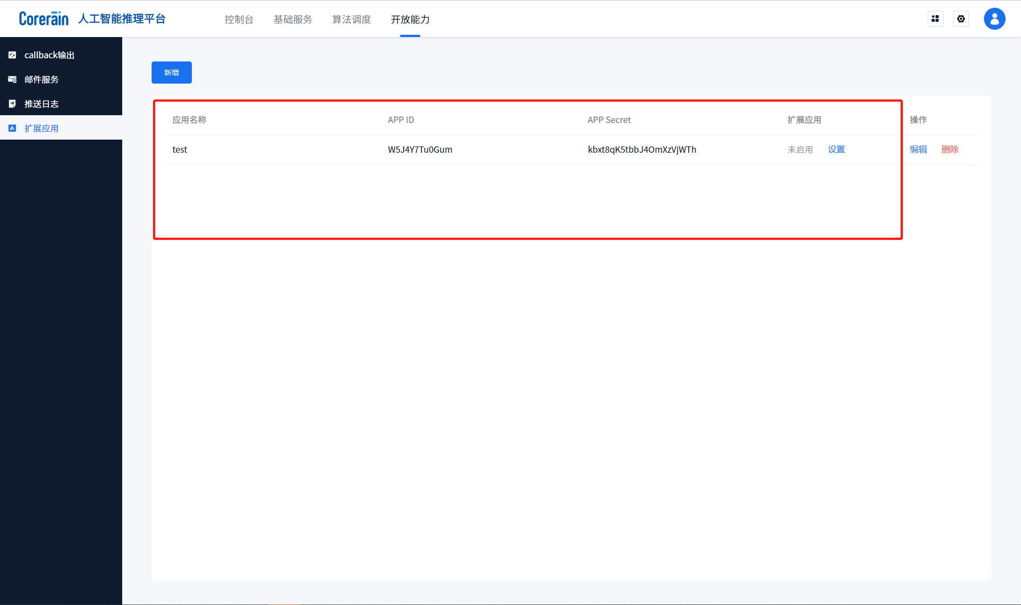
- 准备视频服务ip、端口及接口地址，如：
http://172.16.10.9:8070/tfl/msg/kunyun/analysis

执行数据库建表数据脚本
数据库脚本已发，可以使用数据库可视化工具执行或xshell进行建表及插入数据

修改表数据及举例
wwyt_tfl_manager管理表配置如下：
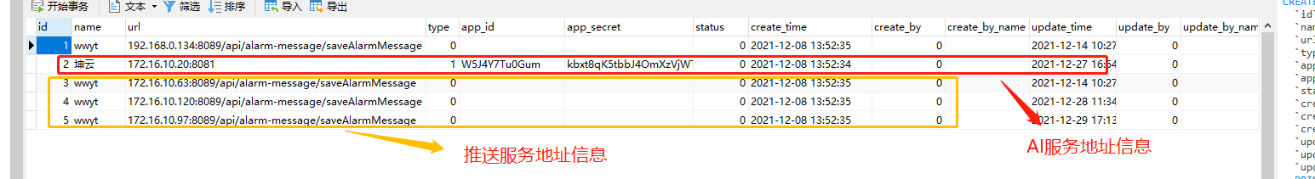
此处sql已经写好只需修改IP地址，wwyt的ip地址为所要推送报警的五位一体平台的IP地址，下面为鲲云的服务地址
wwyt_tfl_manager_relation关系表配置如下：
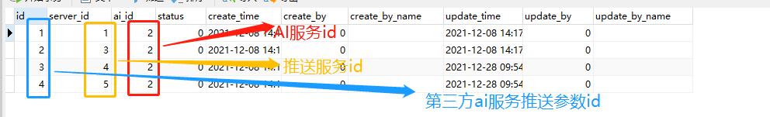
此处关联关系在有多台视频服务及平台分布式部署的情况下需要修改，正常一对一的视频推流无需修改
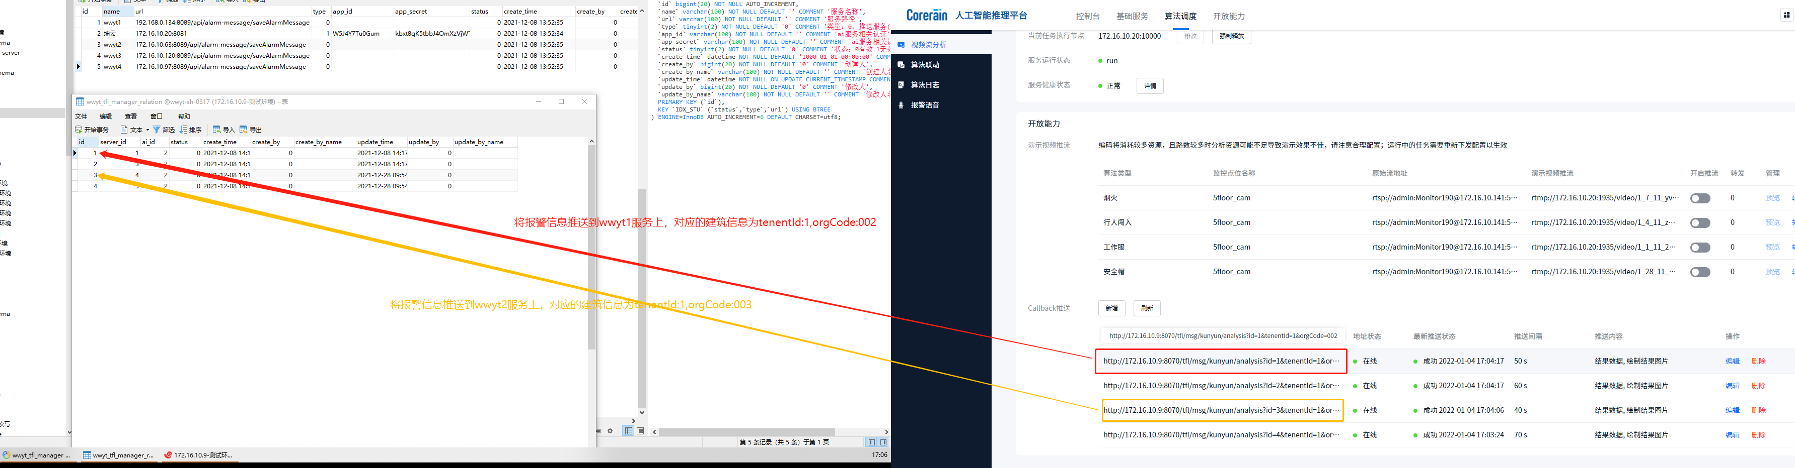
此处为平台与鲲云对应关系，如遇有多台部署的情况联系问题小组修改配置文件及其数据库配置文件等。

第三方AI推送配置信息

鲲云配置举例
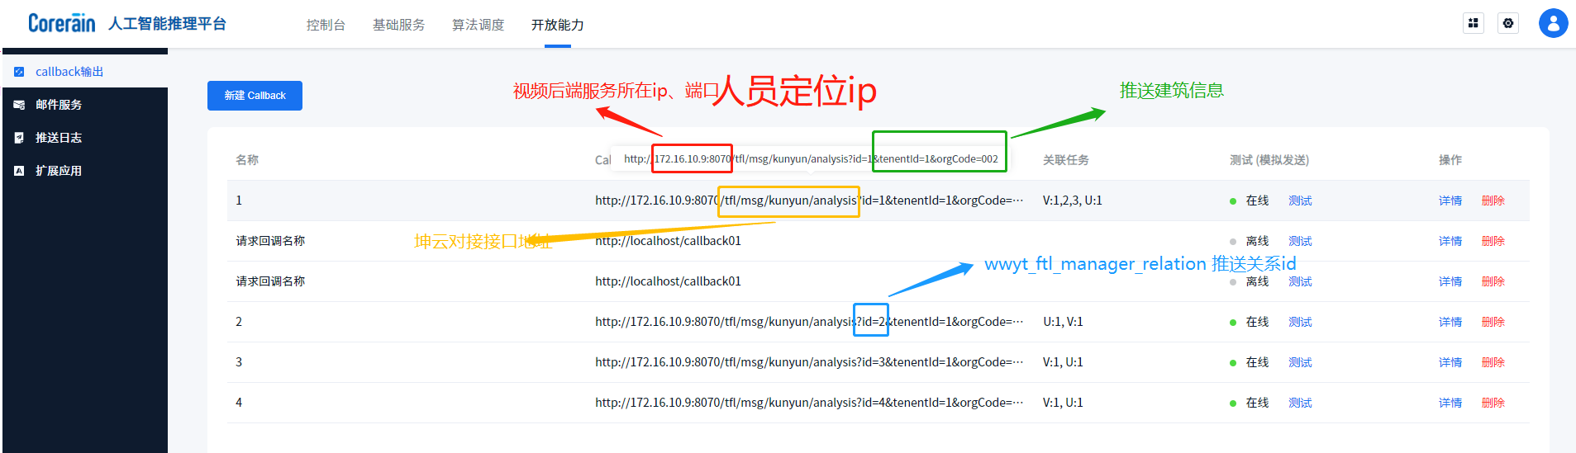

鲲云算法配置
